人民币的换算
【教学内容】
教科书第53页例3及相应的课堂活动和练习题。
【教学目标】
1.能熟练地进行元与角、角与分之间的换算,并能说出自己的想法。
2.培养学生初步的逻辑思维能力和分析理解能力。
【教学重、难点】
教学重点:熟练地进行元与角、角与分之间的换算,并能说出自己的想法。
教学难点:清楚地表达自己的想法。
【教学准备】
教师准备:模拟人民币50元(1张)、20元(10张)、10元(10张)、5元(10张)及多媒体课件。
学生准备:模拟人民币50元(1张)、20元(10张)、10元(10张)、5元(10张)。
【教学过程】
一、创设情景,引入新课
教师:(多媒体课件出示王老师买菜情景)瞧! 王老师带50元到农贸市场买菜。为了方便,她决定换一些零钱。换零钱之前,请孩子们回忆,上节课,我们学了换钱的哪些知识?
引导学生回忆出:1元=10角,1角=10分。(教师同步板书。)
教师:我们利用元、角、分的知识继续学习换钱。
揭示课题并板书。
[点评:创设王老师带50元到农贸市场买菜需要换零钱的情景引入新课,激发学生学习的兴趣。并且以此情景贯穿整节课,让学生经历一个完整的情景认知过程,突出课堂教学的整体性和连续性。]
二、动手操作,探究新知
1.教学例3
(1)1张50元全换成10元 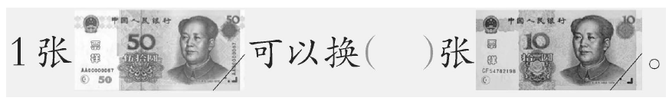
教师:王老师想把50元全部换成10元的,怎样换呢?
同桌操作,交流想法。
学生甲:把50元换成全都是10元的,一共换了5张。所以,1张50元换成5张10元。
学生乙:50 元里面有5 个10元。所以,1 张50元换成5张10元。
(2)1张20元全换成1元 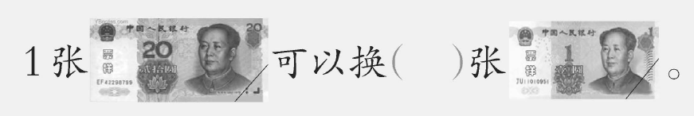
教师:王老师想把1张20元的全换成1元的,可以换几张?
教师:想一想,1张20元的可以换几张1元的?
全班交流。
学生:20元里面有20个1元。所以,1张20元可以换20张1元的。
(3)1枚1角全换成5分 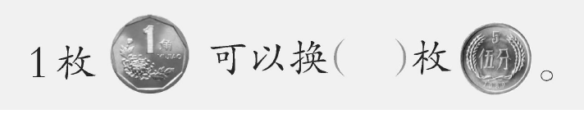
教师:王老师买小菜想把1枚1角的全换成5分的,可以换几枚5分的?
同桌操作,交流想法。
学生甲:把1角全都换成5分的,一共可以换成2枚5分。
学生乙:1角=10分,10分里面有2个5分。所以1枚1角可以换成2枚5分的。
(4)1张10元换成5元和1元 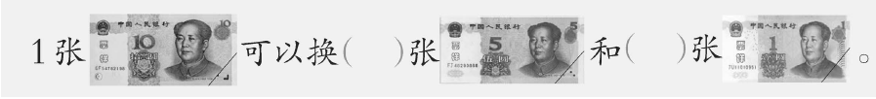
教师:与前面的题目相比,有什么不同? (学生讨论。)
引导学生回答:前面换钱是把较大面额的钱换成1种与它相等的小面额的钱;这次换钱是换成两种与它相等的小面额的钱。
教师:1张10元能换成几张5元和几张1元?
同桌操作,全班交流。
学生甲:1张10元全换成5元,可换2张。所以,先把1张10元换成2张5元的,再把其中1张5元全都换成1元的,可以换5张。因此,1张10元可以换成1张5元和5张1元。
学生乙:10元里面有2个5元。可以把10元分成1个5元,再把另一个5元分成5个1元。所以,1张10元可以换成1张5元和5张1元的。
2.课堂活动第3题 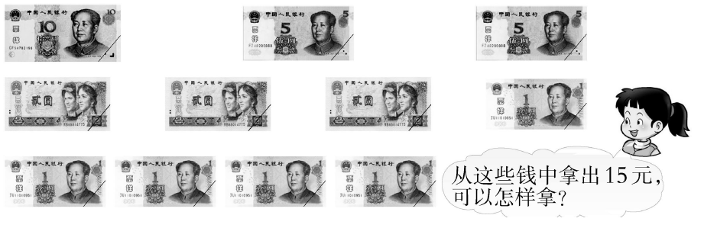
教师:想一想,从这些钱中拿出15元,可以怎样拿? (有困难的学生用学具操作。)
全班交流。(尽量让学生说出自己的想法。)
学生甲:15元可以拿1张10元和1张5元。
学生乙:15元可以拿1张10元和5张1元。
学生丙:15元可以拿1张10元,2张2元和1张1元。
……
3.小结
教师:刚才,小朋友们能在操作中知道怎样换钱。现在你能不操作,完成下面的练习吗?
[点评:遵循学生由易到难的认知规律,重组教材例3。教学时,以王老师换零钱为主线贯穿新知识探究的全过程。在这一过程中,通过学生操作、理解、表达等方式,深刻理解100以内数的组成及“1元=10角,1角=10分”,并会简单对人民币进行换算,为学习人民币的计算作准备。]
三、练习应用,巩固深化
1.练习十一第3题
学生做完后订正。(教师鼓励学生有不同的圈法。)
2.补充题
教师:老师想把1张20元人民币换成零钱,可以怎样换?
学生独立思考后全班交流,集体评价。
[点评:通过第3题的练习,鼓励学生有不同的圈法,培养学生的独创性思维和实践能力;通过补充练习,调动学生学习的积极性,鼓励学生有不同的换法,培养学生运用所学知识灵活解决实际问题的能力。]
四、反思总结,内化提升
教师:这节课,孩子们知道了些什么?
教师:请大家课后跟爸爸妈妈玩换钱游戏,跟爸爸妈妈说说是怎样换的。
[全课总评:教师以王老师换零钱为主线,充分发挥学生的主体作用,给予学生操作、思考、表达的空间,引领学生探究人民币的换法。本节课的特点具体体现在:一是创设情景,激发探究欲望。教师有意识地创设王老师到农贸市场买菜需要换零钱的情景,激发学生探究人民币换法的欲望。二是重视操作,主动探究换法。对于人民币的换法,学生已经有了一定的生活经验。教师利用学生已有的生活经验,不作过多讲解,而是鼓励学生独立思考、积极操作、合作交流,主动探究换法,培养学生初步的逻辑思维能力和分析理解能力。三是有效练习,培养独创思维。在练习应用、巩固深化这一环节中,教师鼓励学生有不同的圈法、换法,有效培养学生的独创性思维。]
(南川区教育科学研究所 鲜文玉)

